**Практическая работа №6**

**Оформление документации на программные средства**

**Цель работы:** научиться оформлять документацию на программные средства.

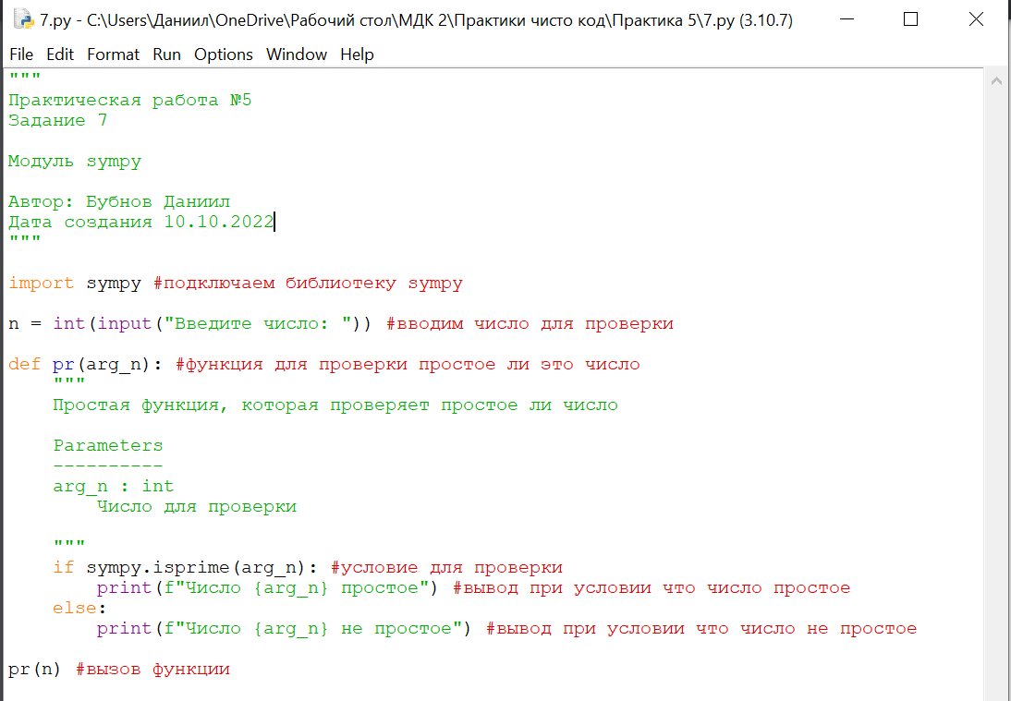

**Рисунок 1 – результат работы NUMPY/SCIPY DOCSTRINGS EXAMPLE**

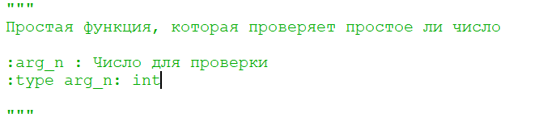

**Рисунок 2 - результат работы RESTRUCTUREDTEXT EXAMPLE**

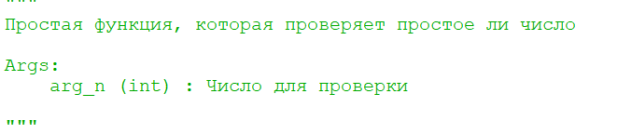

**Рисунок 3 - результат работы GOOGLE DOCSTRINGS**

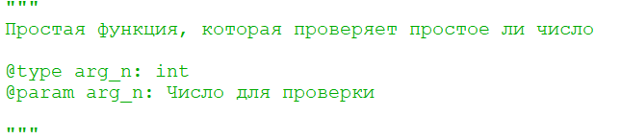

**Рисунок 4 - результат работы EPYTEXT EXAMPLE**

**Контрольные вопросы:**

1. **Что такое стандарт PEP8 и PEP257?**

**PEP 257** описывает соглашения, связанные со строками документации python, рассказывает о том, как нужно документировать python код. Этот документ описывает соглашение о том, как писать код для языка python, включая стандартную библиотеку, входящую в состав python. **PEP 8** создан на основе рекомендаций Гуидо ван Россума с добавлениями от Барри

1. **Перечислите основные форматы документирования кода?**

Строки документации Google, reStructuredText, Строки документации NumPy/SciPy, Epytext

**Вывод:** научился оформлять документацию на программные средства.